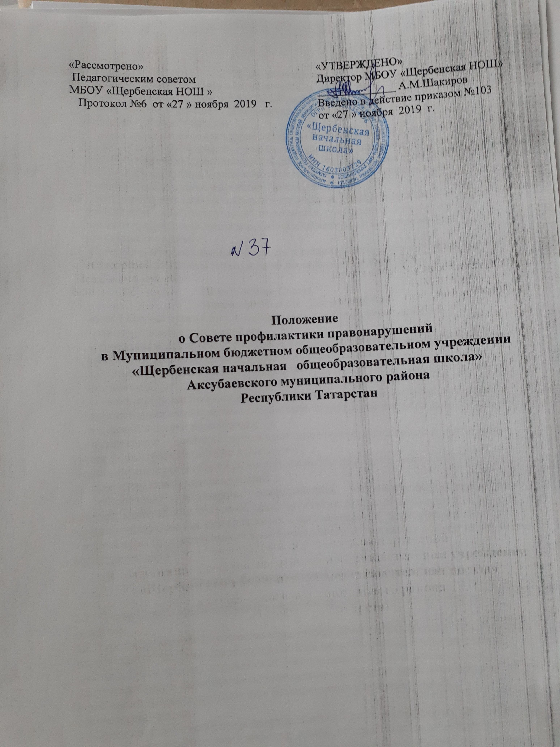

1 Общие положения
  - Совет профилактики создан в Муниципальном бюджетном общеобразовательном учреждении « Щербенская начальная общеобразовательная школа»( далее Школа) для работы по предупреждению правонарушений и преступлений, укреплению дисциплины среди учащихся.
  - Совет в своей деятельности руководствуется Конвенцией о правах ребёнка, Конституцией РФ, семейным кодексом, Федеральным законом от 29 декабря 2012 года №273-ФЗ « Об образовании в Российской Федерации», Законом РФ « Об основах системы профилактики безнадзорности и правонарушений несовершеннолетних», Уставом школы, а также настоящим Положением.
  - Совет действует на основе принципов гуманности, демократичности и конфиденциальности полученной информации, разглашение которой могло бы причинить моральный, психологический и физический и физический вред несовершеннолетнему
  - Совет по профилактике безнадзорности и правонарушений среди учащихся является общественным органом управления образовательной организации.

- Цели и задачи Совета
  - Целью деятельности Совета являются:
-профилактика девиантного и асоциального поведения, безнадзорности и правонарушений среди учащихся;
-социальная адаптация и реабилитация учащихся «группы риска», формирование законопослушного поведения и здорового образа жизни.
2.2 Основными задачами Совета являются:
-организация регулярной работы по выполнению Федерального закона «Об основах системы профилактики безнадзорности и правонарушений несовершеннолетних», других нормативно-правовых актов в части предупреждения негативных проявлений в детской и подростковой среде;
-выявление и пресечение случаев вовлечения несовершеннолетних в преступную среду и антиобщественную деятельность;
-выявление и устранение причин и условий безнадзорности несовершеннолетних, совершению ими правонарушений.
– обеспечение механизма взаимодействия педагогического коллектива с правоохранительными органами, представителями отдела образования и КДН и ЗП по вопросам профилактики безнадзорности и правонарушений, защиты прав детей;
– организация просветительской деятельности среди обучающихся и родителей (законных представителей).
3.. Порядок формирования Совета профилактики.
3.1. Состав Совета профилактики формируется директором школы и утверждается приказом.
3.2. Совет профилактики состоит из председателя, заместителя председателя, секретаря и членов совета. Членами Совета профилактики могут быть заместители директора, классные руководители, родительской общественности, органов ученического самоуправления, а также представители органов внутренних дел и иных органов учреждений системы профилактики безнадзорности и правонарушений несовершеннолетних.
3.3 Численность состава Совета профилактики от 5 до 9 представителей. Председателем Совета профилактики является директор школы, его заместителем назначается заместитель по воспитательной работе. Секретарь Совета профилактики выбирается из числа его членов
4. Организация работы Совета

4.1. Председатель Совета:
– организует работу Совета;
– определяет повестку дня, место и время проведения заседания Совета;
– председательствует на заседаниях Совета;
– подписывает протоколы заседаний Совета.
4.2. Организационное обеспечение заседаний Совета осуществляется секретарем. Секретарь Совета:
– информирует членов Совета о месте, времени проведения и повестке дня Совета, обеспечивает их необходимыми справочно-информационными материалами;
– составляет проект повестки для заседаний Совета;
– оформляет протоколы заседаний Совета, осуществляет анализ и информирует Совет о ходе выполнения принимаемых решений.

5. Порядок работы Совета
5.1. Совет профилактики:
– совместно с администрацией школы составляет план работы на учебный год с учетом нормативных документов и программы развития воспитательной системы школы;
– согласовывает свою работу с педагогическим советом школы;
– определяет ответственных членов Совета за организацию проведения профилактических мероприятий, вносит свои корректировки и осуществляет контроль за их исполнением;
– оказывает консультативную, методическую помощь родителям (законным представителям) в воспитании детей;
– рассматривает конфликтные ситуации, связанные с нарушением локальных актов школы, с проблемами межличностного общения участников образовательного процесса в пределах своей компетенции;
– организует проверку полученных сведений, принимает меры для нормализации конфликтных ситуаций, примирения сторон или поручает провести проверку и подготовить заключение о постановке обучающегося на внутришкольный учет;
– выносит решения о постановке или снятии с внутришкольного учета;
– в своей деятельности по организации и проведению профилактики безнадзорности и правонарушений обучающихся взаимодействует с районными правоохранительными органами, комиссией по делам несовершеннолетних и защите их прав, органами и учреждениями здравоохранения, социальной защиты населения, родительской и ученической общественностью, а также с другими общественными организациями и объединениями;
– проводит переговоры, беседы с родителями (законными представителями) и другими лицами, у которых возникли конфликтные ситуации с учащимися;
– обсуждает вопросы пребывания детей в неблагополучных семьях, подготавливает соответствующие ходатайств в органы опеки и попечительства;
– планирует и организует иные мероприятия и взаимодействия направленные на предупреждение асоциального поведения учащимися.
5.2Категории лиц, в отношении которых проводится индивидуальная профилактическая работа. Совет профилактики правонарушений несовершеннолетних проводит индивидуальную профилактическую работу в отношении несовершеннолетних:
1) безнадзорных или беспризорных;
2) занимающихся бродяжничеством или попрошайничеством;
3) оставшихся без попечения родителей, нуждающихся в социальной помощи и (или) реабилитации;
4) употребляющих наркотические средства или психотропные вещества без назначения врача либо употребляющих одурманивающие вещества, алкогольную и спиртосодержащую продукцию;
5) совершивших правонарушение, повлекшее применение мер административной ответственности;
6) совершивших правонарушение до достижения возраста, с которого наступает административная ответственность;
7) освобожденных от уголовной ответственности вследствие акта об амнистии или в связи с изменением обстановки, а также в случаях, когда признано, что исправление несовершеннолетнего может быть достигнуто путем применения принудительных мер воспитательного воздействия;
8) совершивших общественно опасное деяние и не подлежащих уголовной ответственности в связи с недостижением возраста, с которого наступает уголовная ответственность, или вследствие отставания в психическом развитии, не связанного с психическим расстройством;
9) обвиняемых или подозреваемых в совершении преступлений, в отношении которых избраны меры пресечения, предусмотренные Уголовно-процессуальным кодексом Российской Федерации;
10) условно-досрочно освобожденных от отбывания наказания, освобожденных от наказания вследствие акта об амнистии или в связи с помилованием;
11) которым предоставлена отсрочка отбывания наказания или отсрочка исполнения приговора;
12) освобожденных из учреждений уголовно-исполнительной системы, вернувшихся из специальных учебно-воспитательных учреждений закрытого типа, если они в период пребывания в указанных учреждениях допускали нарушения режима, совершали противоправные деяния и (или) после освобождения (выпуска) находятся в социально опасном положении и (или) нуждаются в социальной помощи и (или) реабилитации;
13) осужденных за совершение преступления небольшой или средней тяжести и освобожденных судом от наказания с применением принудительных мер воспитательного воздействия;
14) осужденных условно, осужденных к обязательным работам, исправительным работам или иным мерам наказания, не связанным с лишением свободы.
2. Совет профилактики правонарушений несовершеннолетних, проводит индивидуальную профилактическую работу в отношении родителей или иных законных представителей несовершеннолетних, если они не исполняют своих обязанностей по их воспитанию, обучению и (или) содержанию и (или) отрицательно влияют на их поведение либо жестоко обращаются с ними.
3. Индивидуальная профилактическая работа с лицами, которые не указаны в пунктах 1 и 2 настоящей статьи, может проводиться в случае необходимости предупреждения правонарушений либо для оказания социальной помощи и (или) реабилитации несовершеннолетних с согласия руководителя Совета профилактики правонарушений несовершеннолетних.

5.3. Заседания Совета проводятся регулярно, не реже одного раза в четверть. Внеочередное (чрезвычайное) заседание Совета проводится по решению председателя Совета либо по инициативе не менее половины членов Совета.
5.4. Информация о плане работы Совета и повестка дня очередного заседания вывешивается на информационном стенде за 1 неделю до начала заседания.
5.5. На заседании Совета учащиеся должны присутствовать с родителями (законными представителями). Совет вправе удалить несовершеннолетнего с заседания на время исследования обстоятельств, обсуждение которых может отрицательно повлиять на учащегося.
5.6. Заседание Совета профилактики правомочно, если на нем присутствует не менее половины членов Совета.
5.7. Члены Совета участвуют в его работе лично и не вправе делегировать свои полномочия другим лицам.
5.8. Решения Совета принимаются большинством голосов присутствующим на заседании членов Совета и реализуются через приказы директора.
5.9 Решения Совета доводят до сведения педагогического коллектива, учащихся, родителей (законных представителей) на административных совещаниях, общешкольных и классных родительских собраниях.
5.10. Заседание Совета в течение трех дней со дня его проведения оформляется протоколом, который подписывается председательствующим на заседании и секретарем Совета. Протоколы заседаний Совета нумеруются с начала учебного года и хранятся у председателя Совета.
5.11. Решение Совета действует в течение одного года. Мера воздействия считается снятой, если несовершеннолетний в течение этого срока не совершил нового правонарушения.
6. Права и обязанности Совета
6.1.Совет профилактики обязан:
– разрабатывать и внедрять систему взаимодействия администрации и педагогов школы с общественностью, призванной осуществлять профилактику правонарушений несовершеннолетних;
– способствовать повышению эффективности работы школы по профилактике правонарушений учащихся;
– анализировать состояние профилактической работы в школе, особенности развития личности учащихся, относящихся к «группе риска» и их внеурочную занятость;
– осуществлять консультационно-информационную деятельность для педагога и родителей;
– контролировать исполнение принимаемых решений;
– анализировать свою деятельность, выступать с отчетом о еѐ результатах на педсоветах.
6.2 Совет профилактики имеет право:
– -давать индивидуальные и коллективные рекомендации педагогам и родителям по вопросам коррекции поведения несовершеннолетних и проведения профилактической работы;
– выносить на обсуждение на родительские собрания и собрания в классах информацию о состоянии проблемы правонарушений несовершеннолетних;
– ходатайствовать перед КДН и ЗП о принятии мер общественного воздействия в установленном законом порядке в отношении учащихся и их родителей (лиц их заменяющих).
6.3. Совет профилактики несет ответственность за правильность оформления документов (протоколов заседаний, ходатайства, письма) и законность принимаемых решений.

7. Документация Совета
7.1. Приказ о создании совета профилактики.
7.2. Журнал заседаний.
7.3. Карты учащихся, состоящих на учете в школе, органах ОДН ОВД.
7.4. Списки проблемных семей.
7.5. Списки детей-сирот.

